Обучение грамоте. Проверено:
Краткосрочный план урока № 35.
Предмет: Обучение грамоте  Урок: 35 |  | Школа: средняя школа имени М.Макатаева
Дата: 9 октября 2020г. |  | ФИО учителя: Шамсудинова Е.Н.
Класс: 1 В |  | Количество  присутствующих: |  | Количество  отсутствующих:
Раздел (сквозная тема): |  | Моя школа
Тема урока: |  | Звук [у].  Буква У,у. Графические схемы слов. Написание строчной буквы «у»
Цели обучения в соответствии с учебной программой: |  | 1.1.6.1 Использовать в речи слова-описания/ сравнения, невербальные средства общения (мимика, жесты), соблюдать интонацию для передачи смысла  1.1.9.1 Выделять звуки в словах и различать их признаки (гласные ударные/безударные; согласные твердые/мягкие, глухие/звонкие)  1.2.9.1 Распознавать образ буквы и сопоставлять его со звуком  1.3.8.1 Писать элементы букв, прописные (заглавные) и строчные буквы и их соединения; писать разборчиво в соответствии с нормами каллиграфии; обозначать звуки сильных позиций буквами на письме
Цели урока: |  | Познакомить учащихся с буквой и звуком У.
Ход урока:
Этап урока/ Время | Действия педагога |  | Действия ученика |  | Оценивание | Ресурсы
1.Начало урока.  0-5 мин | 1.Создание положительного эмоционального настроя.  Парта - это не кровать,  И на ней нельзя лежать.  Вставайте дружно каждый раз,  Когда учитель входит в класс.  Быть должны у вас в порядке  Ручки, книжки и тетрадки.  Руки дружно поднимайте,  Если спросят - отвечайте |  | Приветствуют учителя. Организуют свое рабочее место, проверяют наличие индивидуальных учебных принадлежностей |  | ФО  Оценивание эмоционального состояния   | Музыка
2. Середина урока.  5 – 25 мин | 1.Актуализация жизненного опыта. Целеполагание.  - Вспомни, что обозначают эти схемы. Объясни    Работа над лексической и грамматической темой урока.  (К) Работа в коллективе.  - Рассмотри картинки. Кого ты видишь, какие предметы?  ​- Назови. Какой одинаковый звук слышится в словах?  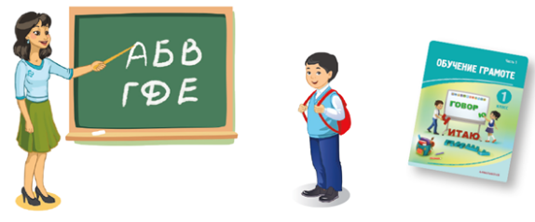  У – улыбка до ушей.​  ​Улыбнитесь веселей!    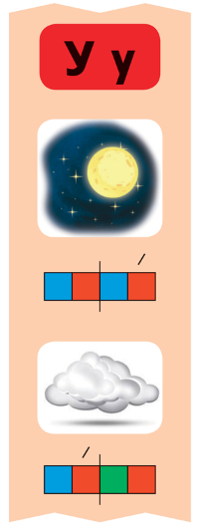  (К) Работа учебником.  - Какое настроение у волка? Озвучь голосом.  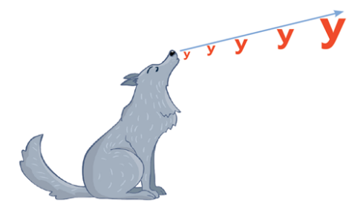  - Догадайся по выражению лица, какое настроение у мальчика. А какое настроение у тебя?  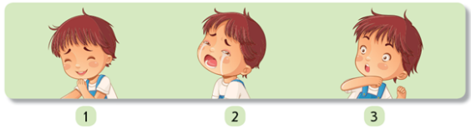  (К) Физминутка  Класс наш прыгает опять —  Раз-два-три-четыре-пять.  (Прыжки на месте.)  А потом у нас прогулка,  Каждый шаг чеканим гулко.  (Ходьба на месте.)  Мы учиться все готовы  И за парты сядем снова.  (Дети садятся за парты.)  (Г) Работа в группах.  - В названиях каких птиц есть буква У? Назови.  К каким словам относятся схемы?    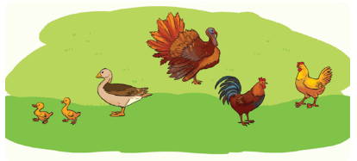  Запомни!  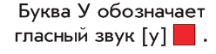  (К) Работа в коллективе.  - Прочитай.  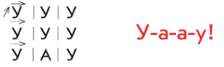  - Отгадай, кто какие звуки произносит.  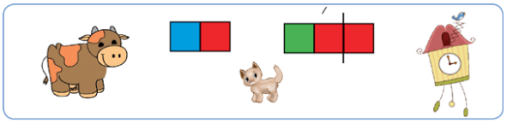  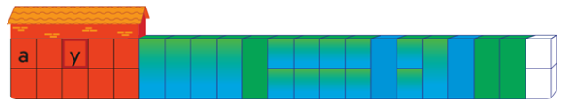  (К) Пальчиковая гимнастика.  (В самом начале кулачек сжат)  Сидит белка на тележке,  Продаёт она орешки:  (Поочерёдно разгибать все пальчики, начиная с большого)  Лисичке-сестричке,  Воробью, синичке,  Мишке толстопятому,  Заиньке усатому…  (И) Самостоятельная работа.  - Работа в прописи.  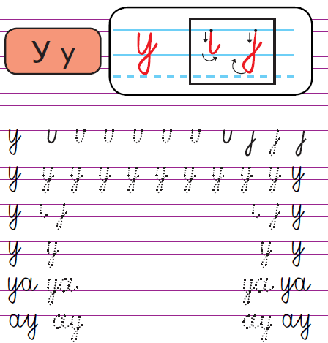  - Раскрась, выполни звуковой анализ,  пропиши.  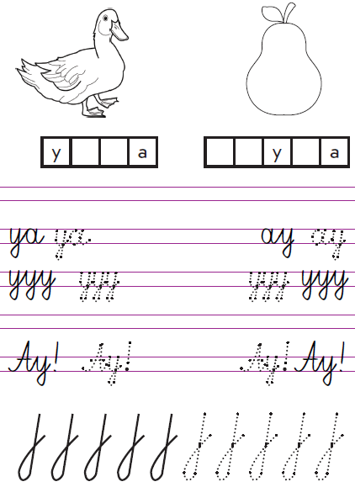 |  | Учащиеся слушают учителя, отвечают на вопросы  Формулируют тему урока, определяют цель урока  Работают в коллективе, выполняют задания под руководством учителя.  Работают в коллективе, выполняют задания под руководством учителя.  Повторяют движения за учителем  Работают в группах, выполняют задания под руководством учителя.  Повторяют движения за учителем  Работают, самостоятельно выполняют проверку |  | ФО  ФО  ФО  ФО  ФО | Учебник  Тетрадь  Учебник  Доп. литература  Пропись  Карточки  Пропись
3. Конец урока.  25-30 мин | 7.Итог урока.  -Какую цель мы поставили на сегодняшнем уроке?  - Достигли ли мы этой цели?  - Какие затруднения были у вас на уроке?  - Что нужно сделать чтобы эти затруднения не  повторялись?  Рефлексия.  Предлагает оценить свою работу при помощи линейки  успеха.  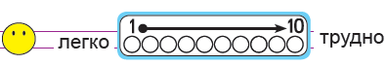 |  | Отвечают на вопросы учителя, оценивают сою деятельность на уроке |  | ФО | Картинки к рефлексии.

